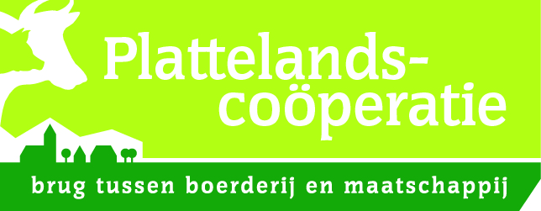


Deelnameformulier 2017
Vrijwillige bloemrijke (akker)rand/overhoek

Naam deelnemer:…………………………………….………………………………………………………

Adres:……………………………………………….…………………………………………………………

Postcode/woonplaats:……………………………………………………………………………………………

Telefoonnummer: ……………………………………………………………………………………………

Mailadres: ……………………………………………………………………………………………………

Verklaart het volgende:

Een vrijwillige bloemrijke (akker)rand voor het groeiseizoen 2017 te realiseren op:

Gemeente: …………………………………………………………………………………………

Locatie/straat: …………………………………………………………………………………………

Kadastrale sectie/nummer: …………………………………………………………………………

Oppervlakte in te zaaien rand/overhoek: …………………………………………………………………………

- Ondertekening;
De ondergetekende verklaart akkoord te gaan met de voorwaarden verbonden aan het project; “Vrijwillige bloemrijke (akker)randen en overhoek 2017”

Datum;………………………Handtekening;…………………

U kunt dit formulier (uiterlijk 22 april 2017) ingevuld opsturen naar:
Stichting IKL
t.av. Mark Luijten
Susterderweg 31
6118 CP NIEUWSTADT
Zie de volgende pagina’s voor praktische informatie en voorwaarden.
PRAKTISCHE INFORMATIE voor alle randen en overhoeken in het kader van het project “Vrijwillige bloemrijke (akker)randen en overhoek 2017”

Betreft
Voorwaarden bloem- en kruidenrijke randen.

Ligging
Binnen de gemeente Gennep.

Voor alle randen geldt
- Geen chemische onkruidbestrijding (zie hierna bij beheer);
- Respecteren van de kadastrale perceelgrenzen;
- Indien de bloemenrand grenst aan een wegberm, dient deze wegberm gerespecteerd te worden.

Samenstelling zaadmengsel Bloem- en vogelrijke Akkerranden
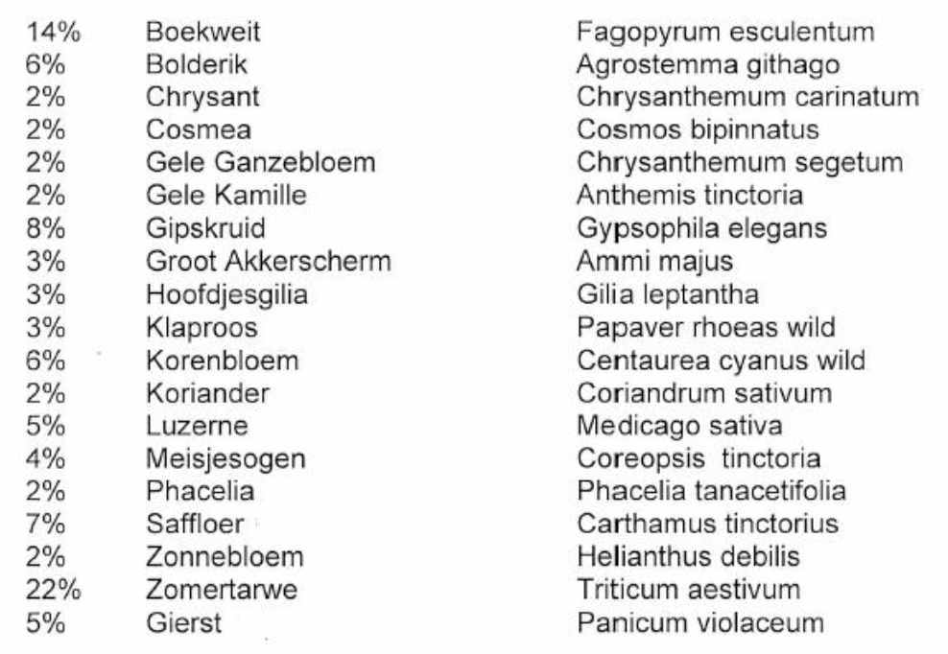

Afhalen zaadmengsel
- Het zaadmengsel dient u zelf af te halen op vrijdag 5 mei 2017 van 16-18 uur bij familie Teurlings, Vensestraat 52 Ven-Zelderheide!

Beheer
- Aanbevolen wordt:
o (Meermaals) vals zaaibed (d.w.z.: extra grondbewerking net voor het zaaien);
o Ondiep zaaien.
- Inzaai: 20 kg mengsel per ha, niet te vroeg inzaaien, advies is om in te zaaien tussen begin mei en half juni 2016, rekening houdend met de weersomstandigheden;

- De bloemenrand dient te allen tijde aan zijn functie(s) te voldoen! Bij twijfelgevallen dient u, vóórdat u maatregelen neemt, contact op te nemen met Plattelandscoöperatie
- Onkruidbestrijding:
o Onkruidbestrijding dient plaats te vinden indien er vergrassing of veronkruiding optreedt;
o Handmatige en mechanische onkruidbeheersing hebben de voorkeur, zoals selectief maaien;
o Chemisch: pleksgewijze bestrijding van Akkerdistel (andere distelsoorten is niet nodig), Ridderzuring en Kleefkruid is toegestaan.
- Akkerranden/bloempercelen dienen te blijven staan tot 1 november 2017. Het laten overstaan van het gewas tot in het voorjaar heeft de voorkeur, omdat dan gedurende de winter de rand nog een functie heeft als dekking en voedselbron voor zoogdieren en vogels.

Type en afmetingen randen
o Akkerrand en overhoek is overal op “Zwarte grond” mogelijk en is geen ( boom)weide.

Vergoedingen
- Het zaad wordt kosteloos beschikbaar gesteld door de gemeente Gennep.

